Самостоятельная работа 1. Архитектура персонального компьютера.

Зайдите в сеть Интернет, используя любой браузер (например, Mozilla Firefox). Найдите подробную информацию по архитектуре персонального компьютера (об устройствах внутри системного блока (не менее 10), а также об устройствах ввода (не менее 10) и вывода информации (не менее 10)). Результаты работы оформите в виде таблицы, представленной ниже.

Требования к оформлению:
- Шрифт Times New Roman.
- Размер 12 пт.
- Цвет шрифта черный (не жирный).
- Выравнивание в таблице по ширине.
- Без отступа первой строки.
- Качественные изображения.
- Ориентация страницы – альбомная.
- Работа должна выглядеть гармонично.

Архитектура персонального компьютера

Название устройства | Изображение | Назначение устройства | Основные характеристики | Фирмы - производители

Устройства внутри системного блока
видеокарта | 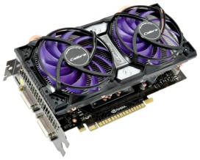 | устройство, преобразующее графический образ, хранящийся как содержимое памяти компьютера (или самого адаптера), в форму, пригодную для дальнейшего вывода на экран монитора. | ширина шины памяти, объём видеопамяти, частоты ядра и памяти, текстурная и пиксельная скорость заполнения | AMD, Nvidia, intel и др.
центральный процессор |  | электронный блок либо интегральная схема (микропроцессор), исполняющая машинные инструкции (код программ) | Количество ядер, .Частота процессора, Коэффициент умножения, Тепловыделение процессора, Максимальная рабочая температура, Поддержка различных технологий | Intel, AMD и IBM
Материнская плата |  | печатная плата, являющаяся основой построения модульного устройства | Поколение процессора, Диапазон поддерживаемых процессором тактовых частот Частота системной шины Базовый набор микросхем (chipset) Фирма-производитель Форм-фактор | Asus Intel Nvidia
Блок питания |  | вторичный источник электропитания, предназначенный для снабжения узлов компьютера электроэнергией постоянного тока путём преобразования сетевого напряжения до требуемых значений | Мощность Максимальная сила тока на отдельных линиях Габариты Разъемы и длина кабелей | Antec BFG Technologies Corsair Components Enermax FSP Group
Жесткий диск |  | запоминающее устройство (устройство хранения информации) произвольного доступа | Интерфейс Ёмкость Физический размер Время произвольного доступа Скорость вращения шпинделя Надёжность Количество операций ввода-вывода в секунду Потребление энергии Сопротивляемость ударам Скорость передачи данных Объём буфера | Fujitsu IBM Maxtor
Звуковая карта |  | дополнительное оборудование персонального компьютера, позволяющее обрабатывать звук | Частота дискретизации Разрядность и динамический диапазон Отношение сигнал/шум Коэффициент нелинейных искажений Поддерживаемые спецэффекты Амплитудные преобразования Частотные преобразования Фазовые преобразования | ASUS,  Creative Labs,  C-Media,  Diamond Multimedia System, Inc.,  ESI Audiotechnik GmbH,  KYE Systems (Genius),  M-Audio,  Realtek,  Turtle Beach Systems,  Yamaha Media Technology,  VIA Technologies.
Планки оперативной памяти | 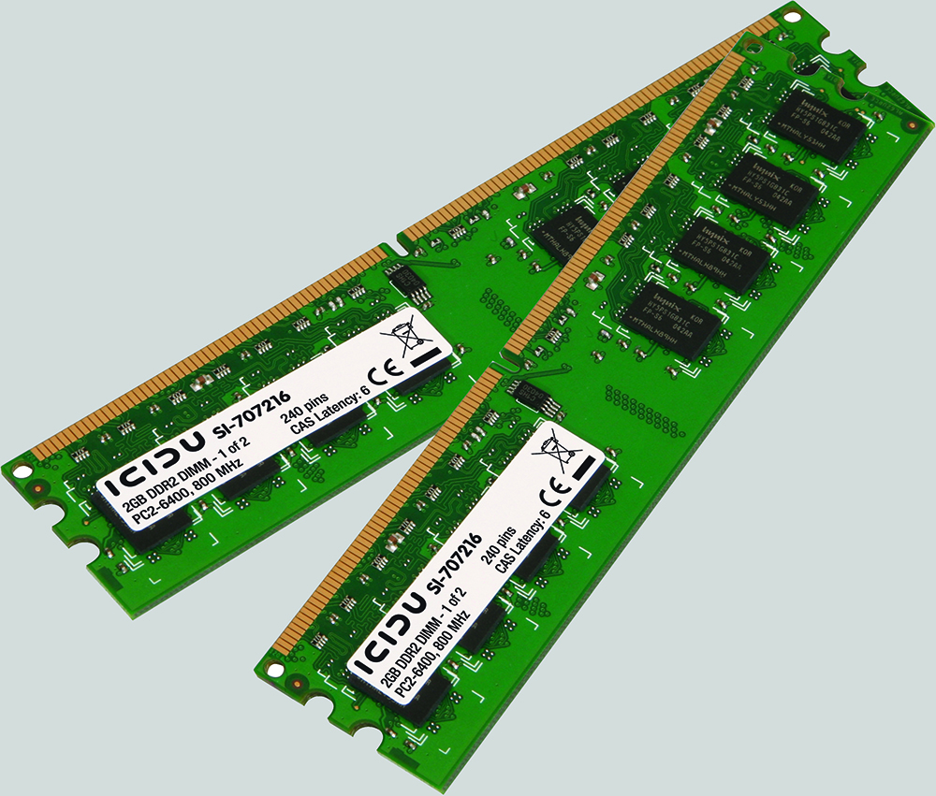 | отвечают за объем оперативной памяти компьютера. Чем планок больше и чем большего они объема, тем больше у компьютера оперативной памяти | диапазон частот, объем каждой планки оперативной памяти.

Устройства ввода информации

Устройства вывода информации

Покажите выполненную работу преподавателю.

